# Утверждено положение о единицах величин, допущенных к применению в Республике Беларусь

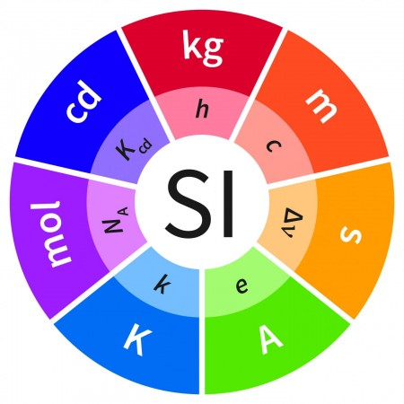Положением установлены единицы величин, допущенные к применению на территории Республики Беларусь, их наименования, обозначения, соотношения, правила написания и применения, а также кратные и дольные значения этих единиц величин.

В Республике Беларусь допускается применение единиц величин Международной системы единиц (СИ) и внесистемных единиц величин:

* основных единиц величин Международной системы единиц (СИ);
* производных единиц величин, имеющих специальные наименования и обозначения;
* единиц величин, применяемых наравне с единицами величин Международной системы единиц (СИ);
* единиц величин, применяемых в отдельных областях;
* относительных и логарифмических единиц величин;
* единиц количества и скорости передачи информации и др.

При осуществлении внешнеторговой деятельности характеристики и параметры экспортируемых товаров могут быть выражены в единицах величин, установленных внешнеторговым договором.

По информации РУП «Слуцкий ЦСМС»